P_OO Shoot Me Up Rapport de Projet
Antoni Débaz – MID2B – Avenue de Valmont 28

Table des matières
P_OO Shoot Me Up Rapport de Projet 1
Introduction 3
Objectifs produit 3
Objectifs pédagogiques 4
Analyse fonctionnelle 4
Planification Initiale 7

Introduction

Objectifs produit
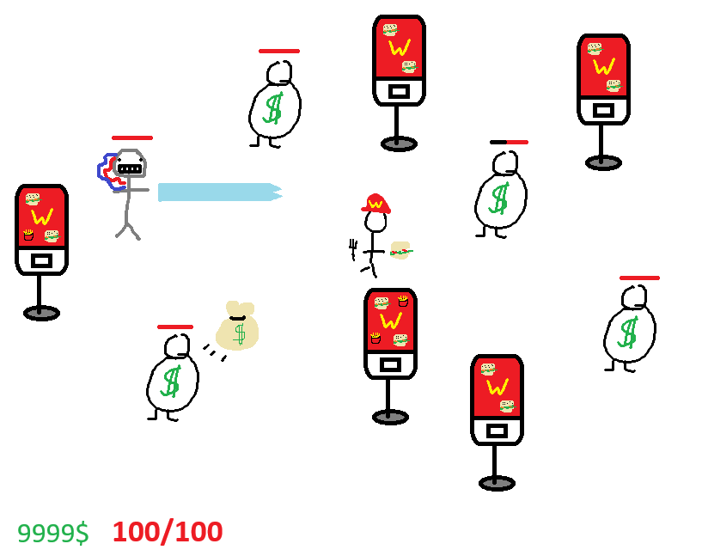
Mon jeu portera sur le thème d’un employé de fast-food (Wacdonald’s) devant affronter sa hiérarchie et les robots voulant le remplacer. Une partie type se passera comme ceci :

Ennemis :
Le jeu commencera avec peu d’ennemis de type humain. Ils attaqueront en lançant des sacs d’argent en direction du joueur et se déplaceront aléatoirement. Plus le joueur avancera dans le jeu plus ces ennemis deviendront puissant (indiqué par le nombre de symbole $ sur leur T-shirt), ils auront de plus en plus de PV et leurs attaques feront de plus en plus de dégâts. Plus ces ennemis seront puissants plus l’argent récupéré en les tuant sera important.
Au bout d’un certain temps, des ennemis de type robots apparaitrons. Ces ennemis feront des attaques « faisceaux » qui ne pourront aller que à la verticale ou à l’horizontal. Ils ne feront pas tomber d’argent en étant tué. Il se déplaceront pour essayer d’être en dessous du joueur est leur attaque aura un cooldown.

Joueur :
Le joueur pourra se déplacer avec les touches WASD et pourra lancer des burgers dans la direction de sa souris avec clic gauche. Il pourra aussi faire des dégâts de corp à corp avec la spatule et le clic droit.
Le joueur pourra également se cacher derrière les bornes wacdonald’s pour se protéger.

Victoire/Défaite :
Le but du jeu est de gagner 1'000’000$ afin de devenir actionnaire majoritaire du fast food. Le joueur perd la partie si sa vie tombe à 0.

Objectifs pédagogiques
Nous allons faire ce projet pour développer nos compétences sur les points suivants :
- Amélioration de nos compétences en C# et programmation orienté objet en général.
- Rédaction de rapport
- Rédaction d’un journal de travail
- Gestion de ressources temporelles limitées
- Gestion de repository Github (release, issues)
- Planification de projet

Analyse fonctionnelle
La totalité des US n’ont pas pu être terminé. Voici la liste des US non-terminé :
Projet Github
#1 — En temps que joueur, je souhaite pouvoir utiliser les touches WASD afin de pouvoir faire bouger mon joueur dans chaque direction.

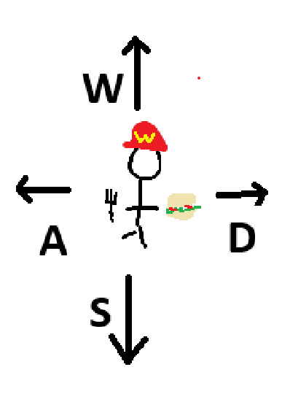
Critère d'acceptation :
• Le joueur va dans la direction correspondante temps que je maintient la touche
• Le joueur arrête d'avancer dès le moment ou le joueur arrête d'appuyer sur la touche
• Le joueur s'arrête lorsque il essaie d'aller dans les obstacles

#2 — En temps que joueur, je souhaite pouvoir utiliser la touche clic gauche afin de pouvoir tirer des projectile sur mes enemies.

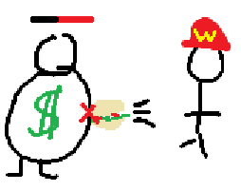

Critère d'acceptation :
• Lorsque je fais clic gauche, un projectile burger pars en direction de ma souris.
• Le projectile est détruit si il rencontre un obstacle ou un ennemie
• Le projectile fait baisser les points de vie de mes ennemies de 2 points
• Le projectile à un cooldown de 1sec après avoir été tiré.

#3 — En temps que joueur, je souhaite pouvoir utiliser la touche clic droit afin de pouvoir faire des dégâts de corp à corp.

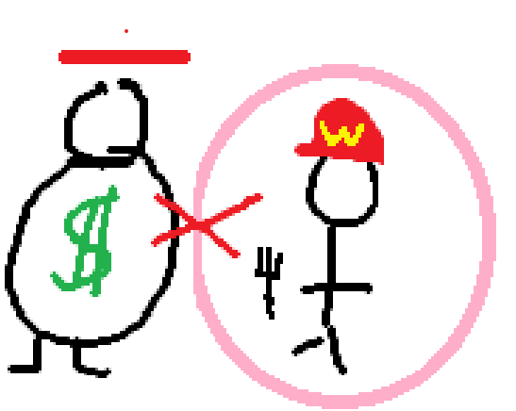
• Lorsque je fais clic droit, une attaque corp à corp est lancé
• Tous les ennemis dans un rayons égal à la moitié de la largeur de mon personnage prennent 3pts de dégâts
• L'attaque de corp à corp à un cooldown de 0.2s après avoir été lancé

#4 — En temps que joueur je souhaite avoir des ennemis de type manager afin de pouvoir gagner de l'argent

Critère d'acceptation

• Un manager doit pouvoir se deplacer aléatoirement sur la carte
• Un manager doit trouver une nouvelle destination si il bute sur un obstacle
• Un manager doit pouvoir lancer des projectile de type sac d'argent.
• Un manager prends 4 sec à recharger.
• Un manager possède 13 PV
• Lorsque un manager meurt, le nombre d'argent du joueur augment de 5'000$
• L'argent que fait tomber le manager est quadruplé et ses PV sont doublé quand le joueur atteint 100'000$. Il le sont à nouveaux quand il atteint 500'000$

Planification Initiale
Date de fin prévu de la tâche | Tâche à faire (lien vers leurs User Stories)
18.09.2026 | Ajout du mouvement WASD
18.09.2026 | pouvoir tirer des projectile sur mes enemies
25.09.2026 | pouvoir faire des degats au corp à corp
25.09.2026 | Ajouter un compteur de PV
25.09.2026 | Ajouter un compteur d’argent
02.10.2026 | Créer des ennemies de type manager
02.10.2026 | Créer les projectiles des managers
09.10.2026 | Créer des ennemies de type robot
30.10.2026 | Créer les projectiles des robots
30.10.2026 | Créer les obstacles

